POZDRAVLJATA VAS MARCEL IN MATEVŽ, 6. 4. 2020
Vidim, da si ves vesel  v roke svoje delo vzel.  Marcel, kaj le tole bo nastalo?  A bo za nas še kaj ostalo? | 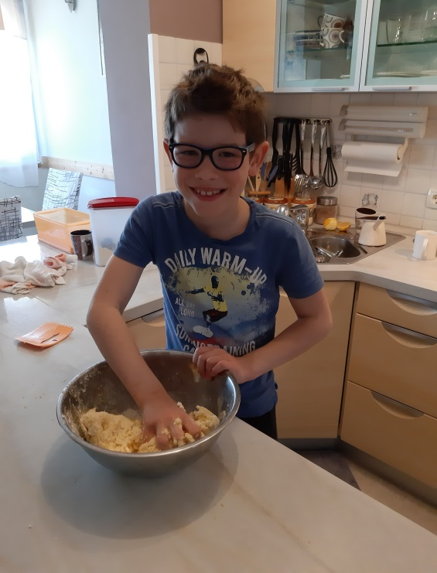
Bratje trije vrli  v kuhinjo so se zaprli.  Kuhalnice glasno so zavrteli,  na krožnik so piškoti kar leteli. | 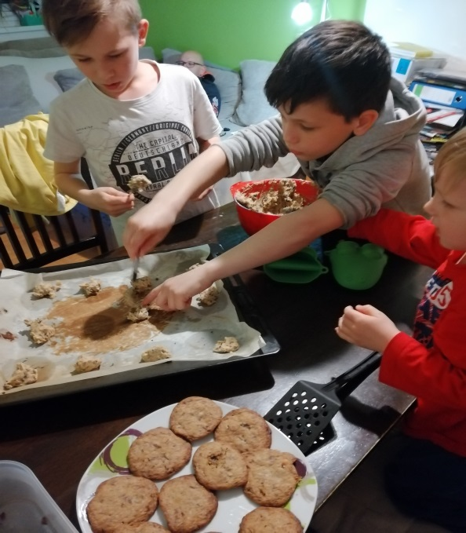
Pozdravljeni otroci in starši!
Kar ne morem verjeti, da smo že v 4. tednu pouka na daljavo. Vesela sem vseh vaših odzivov in ugotavljam, da ste pridni in lepo napredujete. Starši mi sporočate, da večinoma ni težav in ugotavljate, kako pomembno je sprotno in načrtovano delo. Naloge objavljam že ves čas prejšnji večer, da lahko dopoldne otrok že sam kaj naredi, če ste morda v službi ali imate tehnične težave. Ker imate različne tehnične zmožnosti, se trudim, da so naloge izvedljive in dostopne za vse.
Ta teden ste se tudi izkazali z različnimi domačimi opravili (nekaj fotk še čakam, da jih objavim). Vsem bom fotografije objavila, samo malo potrpite.
V prihodnjih dneh vas bom poskusila čim več poklicati po telefonu in se dogovoriti za načine preverjanja dela.
Tudi za naprej vam želim uspešno delo in hvala staršem za požrtvovalno sodelovanje.
Bodite zdravi in lep pozdrav, Terezija Audič

